Tillsynsbegäran – information om höga naturvärden i avverkningsanmälan A 55075-2021 i Falköpings kommun
Denna tillsynsbegäran behandlar höga naturvärden i avverkningsanmälan A 55075-2021 i Falköpings kommun som inkom 2021-10-05 och omfattar 4,2 ha.
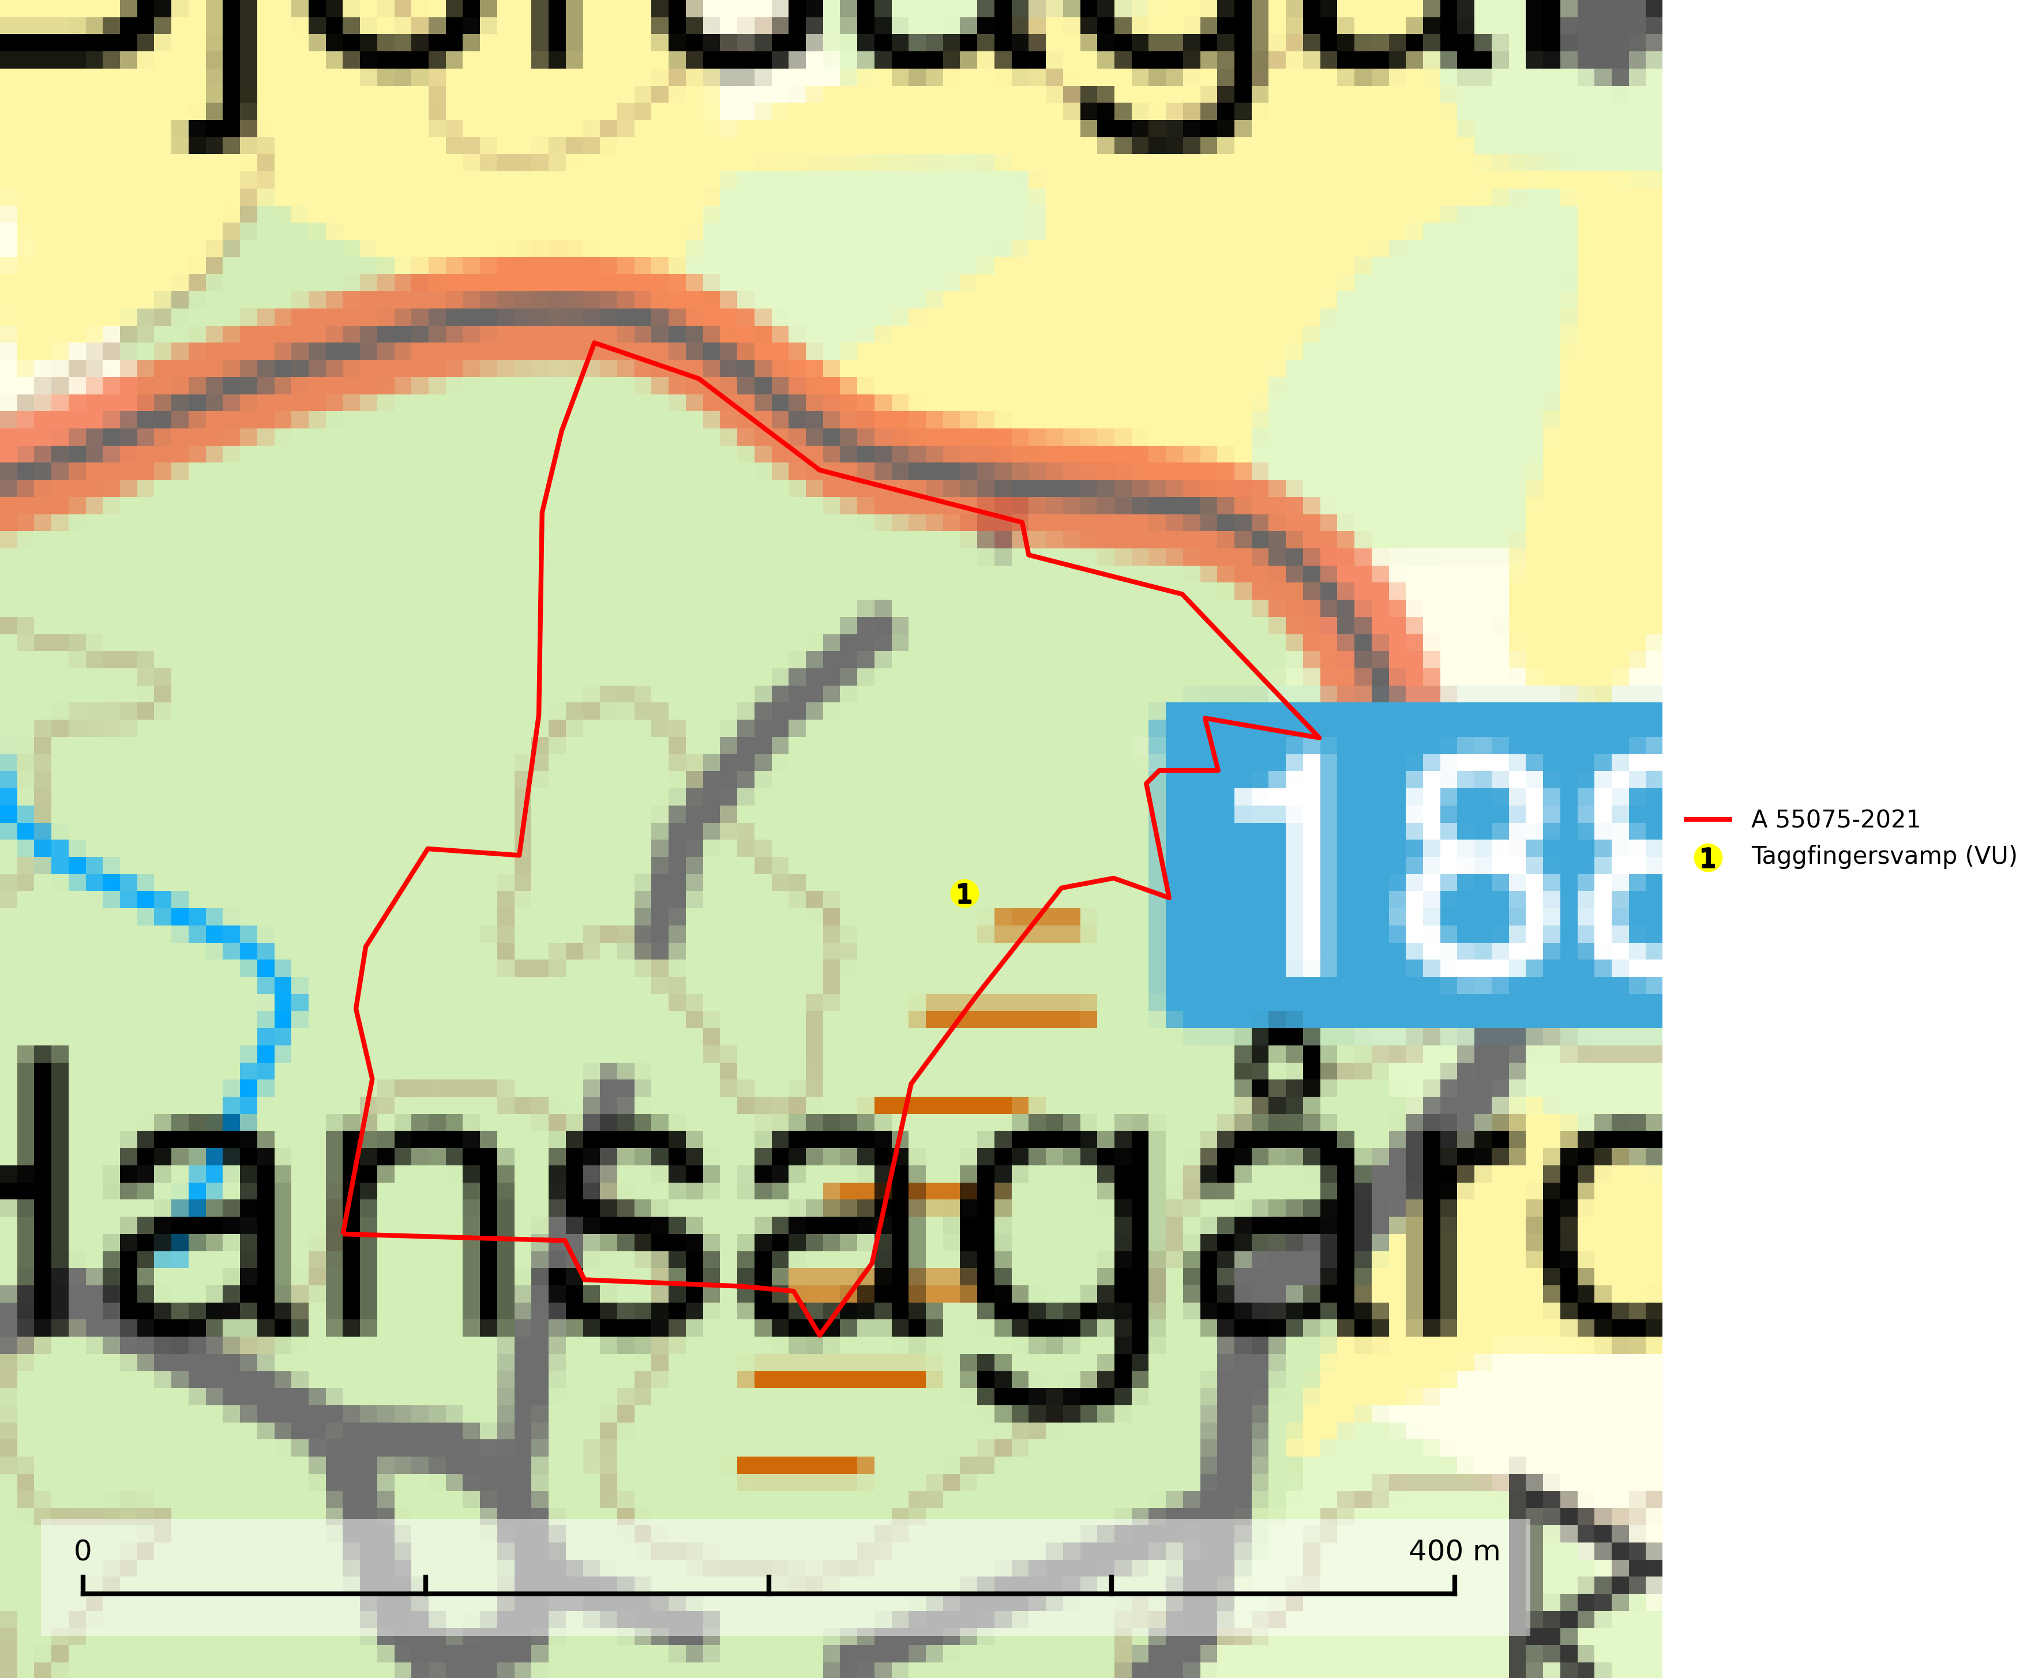
Figur 1. Fyndplatser för naturvårdsarter i avverkningsanmälan. Markörer utan svart kant är placerade på fyndplatsen. Markörer med svart kant är placerade vid sidan av fyndplatsen och har ett svart streck som visar fyndplatsens exakta position. Kartans mittpunktskoordinat är N 6428156, E 417073 i SWEREF 99 TM.
I avverkningsanmälan finns fynd av 1 naturvårdsarter, varav 1 är rödlistad: taggfingersvamp (VU). Se Figur 1.

Tillsynsbegäran
Vi begär härmed att Skogsstyrelsen fattar beslut enligt miljöbalken som säkerställer att skogens höga naturvärden bevaras samt att EU-lagstiftning efterlevs och att artskyddsbrott förhindras.
Vi önskar även ta del av de ställningstaganden och beslut som myndigheten meddelar till följd av aktuell avverkningsanmälan och föreningens inlaga (se 34 § förvaltningslagen).

Naturvårdsarter och fridlysta arter
Nedan följer beskrivningar av de naturvårdsarter och fridlysta arter som har sina livsmiljöer och växtplatser i den avverkningsanmälda skogen. De påträffade naturvårdsarterna är ett tydligt kvitto på att det rör sig om en skog med höga naturvärden.
Taggfingersvamp (VU) är knuten till granskogar med långvarig kontinuitet och bildar mykorrhiza med gran på rikare mark. Den totala populationen i landet bedöms ha minskat kraftigt och fortgående att minska, huvudsakligen p.g.a. att arealen örtrik äldre granskog har minskat de senaste 50 åren. Den hotas främst av skogsavverkning och tycks försvinna efter slutavverkning, markberedning och plantering och det saknas uppgifter om fynd i planterad skog eller sekundär granskog uppkommen på kalmark. Taggfingersvamp är placerad högst upp i Skogsstyrelsens värdepyramid för bedömning av skog med höga naturvärden. Områdesskydd är en viktig åtgärd för att bevara artens förekomster (SLU Artdatabanken, 2024; Nitare & Skogsstyrelsen, 2019).

